Сохранить здоровье ребенка – основная задача и родителей и воспитателей. Подорвать его легко, а вот восстановить, избавиться от различных нарушений, обрести прежнее состояние – для этого потребуется уже значительно больше времени. Дорогие родители, давайте постараемся соблюдать правила, о которых мы сегодня говорили. Берегите голос ребенка – такой звонкий, такой чистый и такой хрупкий!  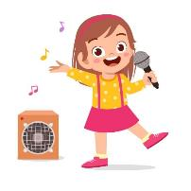  Рекомендации  родителям  Чтобы сберечь детский голос, рекомендуется соблюдать гигиенические меры, учитывать режим дня и питание, избегать определённых действий и своевременно обращаться к врачу при проблемах с голосом.  Гигиенические меры  - Увлажнять воздух в помещении, особенно если используется паровое отопление. Для этого можно разместить цветы или оставить воду в открытом сосуде.  - Проветривать помещение.  - Выбирать репертуар, соответствующий возрастным особенностям голоса. Например, не поощрять пение взрослых песен, которые не подходят для детского голоса.  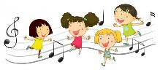  - Перед пением распеваться, чтобы разогреть голосовой аппарат. |  | Я красиво петь могу  Однажды я, разгорячась,  Воды холодной выпил всласть,  Потом мороженое съел  И ... захрипел, и засипел.  Стал голос тихим и больным,  Как будто вовсе не моим,  И, представляете, три дня  Никто не мог понять меня.  Играли как-то мы в хоккей,  Кричал я громче всех друзей,  Потом по грудь в сугроб залез,  И голос мой совсем исчез.  С тех пор кричать я перестал,  Воды холодной пить не стал,  Не прихожу домой в снегу...  Зато красиво петь могу.  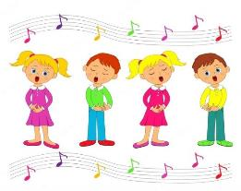  Постарайтесь соблюдать следующие правила:  1. Никогда не кричите сами и приучайте ребенка говорить сдержанно.  2. Ни в коем случае не разговаривайте с ребенком на улице при сильном морозе.  3. Не пытайтесь перекричать шум (например, транспортный). Если нет острой необходимости сказать что-то немедленно, лучше подождать, пока шум не стихнет или вы сами окажетесь в более тихом месте.  4. Не перенапрягайте голос ребенка при ангине, заболеваниях дыхательных путей, легких.    5. И, конечно же, особого внимания требует голос 4—5-летнего ребенка, когда он начинает петь. Исполняемые им песни не должны выходить за пределы допустимой громкости — иначе это может привести не только к хрипоте, но и к более значительным стойким нарушениям голоса. |  | МБДОУ  детский сад № 8 «Звездочка»  Буклет для родителей  "Как сберечь  детский голос"  Подготовила:  музыкальный руководитель:  Науменко Н.В  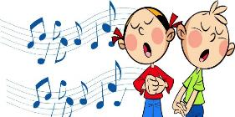  станица  Егорлыкская  Уважаемые родители, очень часто, наблюдая за детьми в группе, мы видим следующее: сидят двое детей рядом и разговаривают так громко, что их слышит вся группа.  Как вы думаете, хорошо ли это? Почему?  Во - первых, громко разговаривать, кричать невежливо по отношению к окружающим; во-вторых, этот шум вреден и для тех, кто кричит.  Голосовой аппарат ребенка отличается от голосового аппарата взрослого тем, что он очень хрупкий, нежный, непрерывно растет в соответствии с развитием всего организма ребенка. Гортань с голосовыми связками в два раза меньше гортани взрослого. Голосовые связки тонкие, короткие. Любые перегрузки его в разном возрасте, а особенно в дошкольном, нежелательны. Наиболее распространенные нарушения голоса связаны с функциональными заболеваниями голосового аппарата. Развиваются они, как правило, при длительном голосовом напряжении на фоне общего переутомления и пониженной сопротивляемости организма.

